**УТИЦАЈ МОБИЛНОГ ТЕЛЕФОНА НА НАСТАНАК САОБРАЋАЈНЕ НЕЗГОДЕ**

Обављане више ствари истовремено (коришћење мобилног телефона, конзумација хране и пића, пушење цигарета, вођење разговора, шминкање итд.) и вожња не иду заједно. На пример, када разговарате мобилним телефоном или пишете поруку, ваше мисли су усмерене ка разговору, пажња је окренута ка звуцима из телефона, иако су ваше очи на путу нећете моћи видети шта се око вас дешава нити ћете моћи да благовремено реагујете. Возачи који користе телефон су мање способни да остану у одговарајућој траци, примете било какву промену око себе и на њу одговоре на време. Ови возачи склонији су прекорачавању брзине и чешћем убрзавању и успоравању возила.

[**https://www.youtube.com/watch?v=wgyTBYjc0j8**](https://www.youtube.com/watch?v=wgyTBYjc0j8)

**Разговор мобилним телефоном, по неким истраживањима, одвлачи пажњу од управљања возилом од 1 до 2 секунде, а то у пракси, при 60 km/h, представља вожњу ”на сепо” 16,5 до 33 m!** Толико износи зауставни пут аутомобила за брзине од 30 до 55 км/х. У пракси, то значи да уколико би били у паралелној вожњи при споменутој брзини, возач који не телефонира већ би зауставио аутомобил, док би на пешака налето онај који разговара!

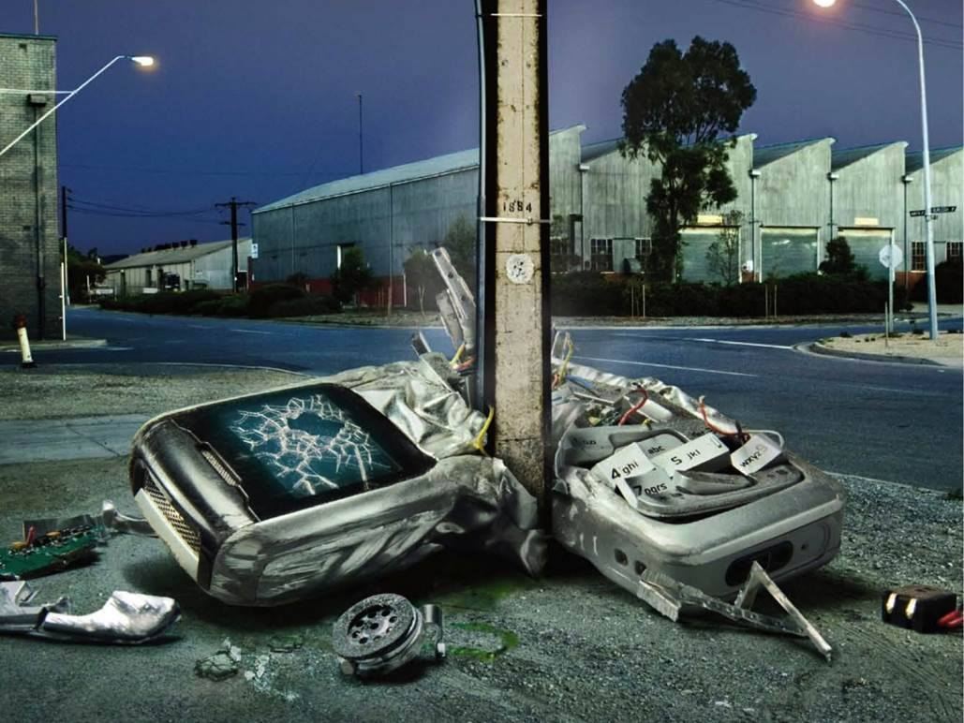

Ако знамо да се опасне ситуације најчешће стварају испред раскрсница или пешачких прелаза, можемо да закључимо да једна секунда потпуне непажње која наступа после пар секунди непотпуне пажње услед чепркања по џеповима у потрази за мобилним телефоном може да доведе до тешких последица нарочито уз прекорачење брзине.

[**https://www.youtube.com/watch?v=1hpzB3eR_a8**](https://www.youtube.com/watch?v=1hpzB3eR_a8)

Главни разлози најтежих страдања у саобраћају досад су били брзина, алкохол, и некоришћење појаса, а уназаг неколико година уочена је нова пошаст на путевима, **наиме истраживања сугеришу да је 25% од свих саобраћајних незгода повезано са дистракцијом (поремећај пажње)** због коришћења мобилног телефона. Добијени подаци указују на чињеницу да су возачи који користе мобилне телефоне у процесу вожње четири пута више изложени ризику од незгода у односу на возаче који их не користе.

**Мождана активност при вожњи аутомобила смањује се за чак 37%** већ при једноставном слушању гласа који допире из мобилног телефона. Кашњење у реаговању може се повећати од 0,6 секунди до 0,9 секунди зависно од временских услова, брзине возила и старости возача.

Физичка непажња настаје када возач мора да употреби једну или обе руке да би руковао телефоном приликом бирања броја, одговарања на позив или прекидања позива, уместо да се концентрише на физичке захтеве вожње као што су управљање возилом, мењање брзина, давање сигнала и слично. Употреба мобилног телефона, осим руковања, може и додатно да омета возача када је, на пример, потребно записати неку информацију добијену у телефонском разговору попут броја телефона, адресе или слично.

[**https://www.youtube.com/watch?v=U91rmlibiLI**](https://www.youtube.com/watch?v=U91rmlibiLI)

Визуелна непажња изазвана је скретањем погледа возача са пута на мобилни телефон, као и појавом такозваног феномена „гледа, а не види“ када возачи, иако им је поглед усмерен на пут, не региструју оно што виде испред себе. Додатне радње као што су читање порука, претраживање телефонског адресара и сличне визуелне информације, додатно оптерећују визуелну пажњу возача и одвраћају је са саобраћајне ситуације.

Аудитивна непажња дешава се при звоњењу телефона или током телефонског разговора када се возач концентрише на звуке који немају везе с вожњом.

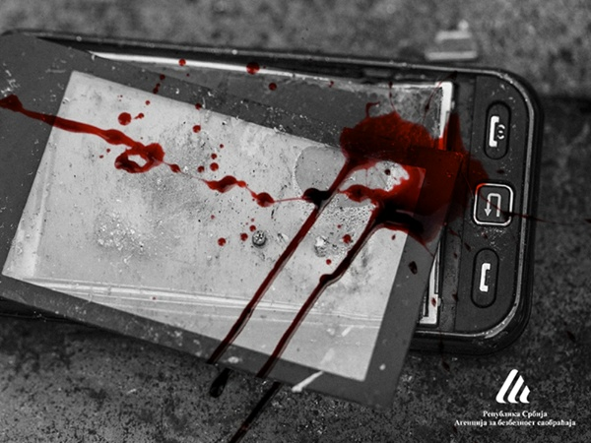

**Когнитивна непажња подразумева пропусте, а некад и прекиде пажње и расуђивања. Ова врста непажње се дешава када се два или више менталних задатака обављају у исто време, паралелно. Разговор који возач води преко телфона, „такмичи“ се са захтевима вожње за ограничен капацитет возачеве пажње. Само слушање саговорника током разговора може умањити активност оног дела мозга који је концентрисан на вожњу за више од једне трећине. До које мере ће ефекти мобилног телефона бити негативни зависи од комплексности, како телефонског разговора тако и тренутне саобраћајне ситуације. Што је разговор сложенији и захтевнији, то су већи његови ефекти на вожњу. Такође, што је саобраћајна ситуација сложенија, то се може очекивати већи негативни ефекат телефонског разговора.**

[**https://www.youtube.com/watch?v=5Gtio4V1L3o**](https://www.youtube.com/watch?v=5Gtio4V1L3o)

**Негативни ефекти употребе мобилног телефона на вожњу, утврђени су у бројним истраживањима у којима је коришћен цео дијапазон истраживачких техника и метода:**

• Спорије време реаговања – **време реаговања возача при употреби мобилног телефона је и до 50% спорије у поређењу с нормалном вожњом, а до 30% спорије у односу на вожњу са 0,8‰ алкохола у крви.**

• Спорије реакције на црвено светло и чешће превиђање сигнала – време реакције возача на сигнале у саобраћају или друге важне догађаје знатно је спорије, а вероватноћа превиђања, тј. нерегистровања важних сигнала је повећана.

• Спорије реакције кочења с интензивним и наглим кочењем уз заустављање на малом одстојању од препреке – **време реаговања при кочењу је спорије за 0,3–0,7 секунди**, возачи наглије и интензивније коче, при чему је одстојање на ком се заустављају од препреке, краће.

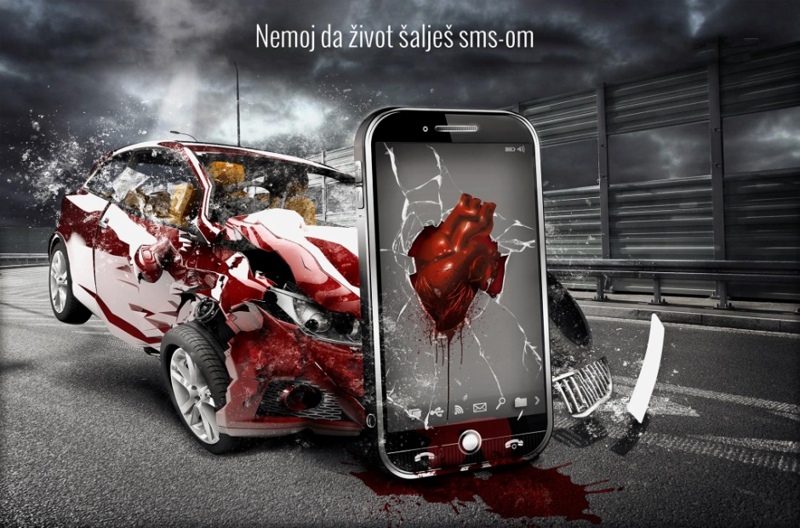

• Смањена општа свест о саобраћајном окружењу – смањена је свест о околном саобраћају што се огледа у смањењу опажања, разумевања и предвиђања околног саобраћаја услед концентрисања возача на телефонски разговор, те последично умањеног капацитета пажње.

• Доношење ризичних одлука – при употреби мобилног телефона возачима су прихватљива краћа одстојања и ређе прилагођавају брзину и вожњу потенцијално опасним условима, као што је, на пример, клизав коловоз.

• Ређа употреба сигурносног појаса – примећено је да возачи који често користе мобилни телефон у вожњи, ређе користе и сигурносни појас и склонији су другим врстама ризичних понашања као што су употреба алкохола и чешћа прекорачења ограничења брзине.

[**https://www.youtube.com/watch?v=iY80DbboUrE**](https://www.youtube.com/watch?v=iY80DbboUrE)

Игор Велић, мастер инж. саобраћаја

*Литература*

*1. Приручник за линцецирање кадрова у процесу оспособљавања кандидата за возаче, Агенција за безбедност саобраћаја, Београд 2012. године.*

*2. Х. Синановић, Т. Синановић, Дистракција у саобраћају, Међународна конференција “Безбедност саобраћаја у локалној заједници”Република Српске, Бања Лука, октобар 2017. године*